الجمهورية العربية السورية

وزارة التعليم العالي

جامعة تشرين

كلية الهندسة الميكانيكية والكهربائية

القسم: حاسبات وتحكم الي

**تطبيق لادارة عيادات طبية**

**أعداد الطلاب :**

**بإشراف الدكتورة:**

2021-2020

|  |  |
| --- | --- |
| **رقم الصفحة** | **الموضوع** |
| **2** | **فهرس المحتويات** |
| **5** | **فهرس الاشكال** |
| **7** | **المختصرات العلمية** |
| **8** | **الفصل الاول المقدمة** |
| **8** | **1-1-المقدمة** |
| **9** | **1-2-الهدف من المشروع** |
| **10** | **1-3-فصول المشروع** |
| **10** | **1-4-البرامج المستخدمة** |
| **11** | **الفصل الثاني المواقع الالكترونية** |
| **12** | **2-1-مقدمة** |
| **12** | **2-2-تعريف المواقع الالكترونية** |
| **13** | **2-3-اهمية المواقع الالكترونية** |
| **14** | **2-4-التسويق الالكتروني** |
| **14** | **2-4-1-تعريف التسويق الالكتروني** |
| **15** | **2-4-2- الفرق بين التسويق الإلكتروني والتسويق التقليدي** |
| **15** | **2-4-3- شركات حققت نجاحاً في التسويق الإلكتروني شركة** |
| **17** | **الفصل الثالث التقنيات واللغات المستخدمة** |
| **18** | **3-1- تقنية php.net** |
| **18** | **3-1-1-مقدمة** |
| **18** | **3-1-2-تعريف** |
| **18** | **3-1-3- ميزات (php.net)** |
| **19** | **3-1-4- أنواع قواعد البيانات المستخدمة مع php.net** |
| **19** | **3-1-5-طرق استخدام تقنية php.NET** |
| **19** | **3-1-5-1-طريقة** **Web Forms** |
| **19** | **3-1-5-2-طريقة MVC** |
| **20** | **3-1-5-3-طريقة Web pages** |
| **20** | **3-1-5-4-طريقة Web API** |
| **21** | **3-2- اللغات المستخدمة** |
| **21** | **3-2-1-لغة HTML** |
| **21** | **3-2-1-1-مقدمة** |
| **21** | **3-2-1-2-تعريف لغة HTML** |
| **21** | **3-2-1-3-وسوم لغة HTML ( Tags)** |
| **22** | **3-2-1-4- عمل لغة HTML** |
| **22** | **3-2-1-5-مميزات لغة HTML** |
| **23** | **3-2-2- لغة CSS** |
| **23** | **3-2-2-1-مقدمة** |
| **23** | **3-2-2-2-تعريف لغة css** |
| **23** | **3-2-2-3-وظيفة لغة css** |
| **23** | **3-2-2-4-فوائد لغة css** |
| **24** | **3-2-2-5-استخدامات لغة css** |
| **24** | **3-2-3- لغة JAVASCRIPT** |
| **24** | **3-2-3-1-مقدمة** |
| **25** | **3-2-3-2-تعريف لغة java script** |
| **25** | **3-2-3-3-استخدامات لغة java script** |
| **25** | **3-2-3-4-مميزات لغة java script** |
| **26** | **3-3- framework Bootsrap** |
| **28** | **الفصل الرابع قواعد البيانات** |
| **28** | 4-1- مقدمة |
| **28** | 4-2- خصائص قاعدة البيانات |
| **29** | 4-3- تعريف قاعدة البيانات |
| **31** | 4-4-مزايا أسلوب قاعدة البيانات |
| **31** | 4-4-1- طبيعة التوصيف الذاتية لنظام قاعدة البيانات |
| **32** | 4-4-2-الفصل بين البرامج وتجريد البيانات |
| **33** | 4-4-3- دعم مشاهد متعددة للبيانات |
| **33** | 4-4-4- مشاركة البيانات ومعالجة المناقلات متعددة المستخدمين |
| **34** | 4-5- العاملون في قاعدة البيانات |
| **34** | 4-6- مدراء قاعدة البيانات |
| **34** | 4-7- مصممو قاعدة البيانات |
| **35** | 4-8- البنية ثلاثية المخططات واستقلال قاعدة البيانات |
| **35** | 4-8-1- البنية ثلاثية المخططات |
| **36** | 4-8-2- استقلال البيانات |
| **37** | 4-9- نمذجة البيانات باستخام ترابط الكينونات ( ( ER |
| **37** | 4-9-1- مقدمة |
| **38** | 4-9-2- استخدام نماذج بيانات مفاهيمية عالية المستوى لتصميم قاعدة البيانات |
| **40** | 4-9-3- ملخص رموز مخططات ترابط الكينونات |
| **42** | الفصل الخامس تحليل النظام |
| **43** | **5-1- المقدمة** |
| **43** | **5-2-حالات الاستخدام الأساسية** |
| **43** | **5-2-1-حالات استخدام الخاصة بلمستخدم** |
| **44** | **5-2-2-حالات استخدام المسؤول عن النظام وهي الحالات التالية** |
| **45** | **5-3- الية اختيار المستخدم او المسؤول عند تسجيل الدخول** |
| **46** | **5-4-الية اختيار المنتج من قبل المستخدم** |
| **47** | **5-5-الية اضافة وتعديل المنتجات من قبل المسؤول** |
| **48** | **الواجهة الرئيسية ( Home )** |
| **57** | **الفصل السادس الخاتمة** |
| **57** | **6-1-المشاكل التي واجهت المشروع** |
| **57** | **6-2-إمكانية تطوير المشروع** |
| **57** | **6-3-الخاتمة** |
| **58** | **المراجع** |
|  |  |

**الفصل الاول**

**المقدمة**

**1-1-المقدمة :**

استخدمت شبكة الانترنت خصوصا في السنوات الأخيرة على نطاق كبير في الأغراض التجاريـة، وفتحت مجالاً واسعاً للمؤسسات للتعريف بنفسها، وتقديم معلومات عن منتجاتها وخدماتها لشرائح عريضة من الزبائن والمتعاملين، حيث ظهر للوجود مفهوم جديد يعرف بـ: « التجارة الالكترونية »، والتي تعد من أكثر النشاطات شيوعاً في فضاء الانترنت، مما سمح ذلك للعديد من المؤسسات وخصوصاً المؤسسات الصغيرة والمتوسطة من أن تزيد سرعة وصولها للأسواق العالمية بعدما كان ذلك حكراً على المؤسسات الكبيرة والتكتلات العملاقة نتيجة ما يكلف التوسع وخصوصاً على المجال الدولي تكاليف باهضة لا تستطيع المؤسسات الصغيرة المتوسطة تحملها. ومن الملاحظ أن عدداً قليلاً فقط من هذه المؤسسات الصغيرة المتوسطة التي هي في طور الوعي للمشاركة في هذه التجارة نتيجة الضجة الإعلامية، وإدراكها بضرورة الدخول في معترك التنافس على شبكة الانترنيت، حتى لو لم يكن ذلك بهدف الوصول إلى الأسواق العالمية، بل بهدف مسايرة التطور التكنولوجي، والتمكن من فرض نفسها من خلال حضورها الالكتروني، أي حضورها على الشبكة. ولكن يوجد عدد أكبر من هذه المؤسسات التي لا زالت في مرحلة التردد والخوف من خوض هذه التجربة رغم معرفتها أن ذلك سينعكس عليها سلباً ويحتم عليها النشاط في حيز ضيق ، وهي بذلك تحكم على نفسها بالتقزم والانقراض، لذلك يتوجب عليها مجاراة هذا التطور التكنولوجي ، وإبراز حضورها على الشبكة حتى لو كان ذلك من أجل التعريف بنفسها فقط. ويمثل الموقع الالكتروني جوهر الحضور الالكتروني لهذه المؤسسات، و هو أكثر من واجـهة إلكترونية لها ، فهو يعد بمثابة هوية للمؤسسة، وتمثيل فعال لرسالتها وصورتها في أعين زبائنها، لذلك لا يمكن لها التعامل مع هذا الموقع الالكتروني بانه مجرد ملصق ملون أو صورة كبيرة أو كتيب لمنتجاتها يعاد إنتاجه وطباعته على الانترنت، بل يجب أن تـتعامل معه على أساس أنه هو من ينوب عنها في حقل الأعمال الافتراضية ، و من خلاله تستطيع عرض منتجاتها و جذب و اقناع الزبائن،

# 1-2-الهدف من المشروع :

الهدف من مشروعنا هو تقديم موقع الكتروني لادارة عيادات طبية من ناحية تسجيل بيانات لمرضى وتنظيم المواعيد وارسال التقارير والمقابلات مع الطبيب المختص حيث ينقسم المشروع الى قسمين هما القسم الذي يتضمن القوائم والواجهة الرئيسية المخصصة للمريض والقسم الثاني الخاص بمدير الموقع والذي يتضمن لوحة التحكم

ومن الفوائد:

1. التخفيف قدر الإمكان من الأخطاء البشرية.
2. زيادة دقة العمل.
3. السرعة في تنفيذ المهمات.
4. سهولة التعامل مع الزبائن.
5. أمان وحماية المعلومات.

# 1-3-فصول المشروع :

* الفصل الاول : مقدمة عامة ونتحدث فيها عن استخدام الموقع الالكتروني في الشبكة الالكترونيه , وايضا عن هدف المشروع وفصول المشروع والبرامج المستخمة في المشروع
* الفصل الثاني : نعرف في هذا الفصل المواقع الالكترونيه والهدف منها , ولمحة عن التسويق الالكتروني .
* الفصل الثالث : نتحدث عن التقنيات المستخدمة وهي تقنية php.net عملها واهدافها , واللغات المستخدمة في عمل المشروع ونوضح مفهوم ال framework bootstrapt
* الفصل الرابع : لمحة عن قواعد البيانات
* الفصل الخامس : نوضح في هذا الفصل مراحل بناء النظام , الواجهات وكيفية عمل المشروع
* الفصل السادس : نناقش في هذا الفصل الخاتمة وامكانية تطوير المشروع والمشاكل التي واجهتنا .

# 1-4-البرامج المستخدمة:

* كما تم استعمال "xammp Server" في بناء قاعدة بيانات التي سوف تخزن عليها المعلومات.
* وهو حزمة تطبيقات حرة ومفتوحة المصدر وتتضمن بشكل رئيسي [خادم إتش تي تي بي أباتشي](https://ar.wikipedia.org/wiki/%D8%AE%D8%A7%D8%AF%D9%85_%D8%A5%D8%AA%D8%B4_%D8%AA%D9%8A_%D8%AA%D9%8A_%D8%A8%D9%8A_%D8%A3%D8%A8%D8%A7%D8%AA%D8%B4%D9%8A)، [ماريا دي بي](https://ar.wikipedia.org/wiki/%D9%85%D8%A7%D8%B1%D9%8A%D8%A7_%D8%AF%D9%8A_%D8%A8%D9%8A) ([ماي إس كيو إل](https://ar.wikipedia.org/wiki/%D9%85%D8%A7%D9%8A_%D8%A5%D8%B3_%D9%83%D9%8A%D9%88_%D8%A5%D9%84) سابقاً)، ومفسر للتطبيقات المكتوبة بلغات البرمجة [بي إتش بي](https://ar.wikipedia.org/wiki/%D8%A8%D9%8A_%D8%A5%D8%AA%D8%B4_%D8%A8%D9%8A) [وبيرل](https://ar.wikipedia.org/wiki/%D8%A8%D9%8A%D8%B1%D9%84).
* يستخدم البرنامج في جعل جهازك [سيرفر](https://ar.wikipedia.org/wiki/%D8%B3%D9%8A%D8%B1%D9%81%D8%B1) مصغر به العديد من المزايا، ومنه تستطيع أن تنشأ على جهازك [موقع إلكتروني](https://ar.wikipedia.org/wiki/%D9%85%D9%88%D9%82%D8%B9_%D8%A5%D9%84%D9%83%D8%AA%D8%B1%D9%88%D9%86%D9%8A) محلي للبرمجة والتجربة والاختبار أو عام لعدد محدود من الزوار حسب موارد الجهاز وسرعة خط الإنترنت لديك.



* وسيتم استعمال " "sublime textفي وضع واجهات يمكن التحكم والوصول من خلالها الى البيانات المخزنة ضمن قاعدة البيانات.

**الفصل الثاني**

**المواقع الالكترونية**

# 2-1-مقدمة :

الموقع الإلكترونيّ يعرف الموقع الإلكترونيّ بأنّه عدد من الصفحات التي ترتبط فيما بينها بروابط مختلفة، والتي يتمّ تخزينها على الخادم ذاته، حيث يمكن الولوج إلى هذا الموقع المُنشأ من خلال استعمال جهاز حاسوب مُحمَّل عليه متصفح الإنترنت، ومشبوك مع الشبكة العنكبوتية، كما ويمكن تصفح الموقع الإلكتروني باستعمال الأجهزة الذكية المحمولة، والأجهزة اللوحية أيضاً. تُعتبر المواقع الإلكترونيّة من الأدوات العصريّة التي تساعد على ربط الناس ببعضهم البعض، وتناقل المعلومات وتداولها، فلها أهميّة عظمى وكبيرة بشكل لا يوصف، لهذا فإننا نجد إقبالاً كبيراً من مختلف أصناف الناس على إنشاء المواقع الإلكترونيّة سواء العامّة أو المتخصّصة بما يحقّق الفائدة العامة أو الخاصة على حدّ سواء، وفيما يلي بيان لأهمّيّة المواقع الإلكترونيّة القصوى في حياة الإنسان.

# 2-2-تعريف المواقع الالكترونية :

الموقع الإلكتروني إنّ الموقع الإلكتروني هو تلك المساحة الإلكترونية المحجوزة ضمن خادم ما وتحت اسم نطاق معيّن في الشبكة العنكبوتية – الإنترنت، والموقع الإلكتروني هو عبارة عن مواد معلوماتيّة يمكن أن تحتوي على نصوصٍ أو صورٍ أو رسومات أو مواد سمعيّة أو بصرية ثابتة ومتحرّكة كالأغاني أو مقاطع الفيديو، ويتمّ إنشاء وتصميم الموقع الإلكتروني بلغاتٍ برمجية وتصميمية خاصّة يفهمها الكمبيوتر ويتم رفعه بعد ذلك وتحميله على شبكة الإنترنت باستخدام برامج خاصة وتطبيقات معينة . شروط الموقع الإلكتروني للحصول على موقع الكتروني فعّال وعامل يجب أن تتوفّر عدّة شروط: حجز اسم نطاق - دومين - خاص بالموقع الإلكتروني، وهو بمثابة اسم ومدخل لعبور الموقع على الشبكة العنكبوتيّة التي تُسمّى الإنترنت، وهناك آلاف الشركات المتخصّصة التي يمكن حجز وتسجيل الاسم لديها ولكن هناك شركات معروفة يفضل الرجوع إليها خصوصاً وأنّ اسم النّطاق هو من أهم أساسات أي موقع الكتروني، وضياعه أو فقدانه تترتب عليه وقائع وخيمة لصاحبه. حجز وتخصيص مساحة إلكترونية لدى خادم ما لاستضافة وتخزين مواد الموقع الإلكتروني عليها، وهذه المساحة أو الاستضافة تختلف مزاياها وأحجامها حسب رغبة المستخدم وحسب الشركة المستضيفة لهذا الموقع. توفّر التصميم المناسب باستخدام برمجيّات وتطبيقات مناسبة يتعامل معها ويفهمها الكمبيوتر وتتلاءم مع بروتوكولات وقوانين الشبكة العنكبوتية ، ليتم من خلالها إظهار الموقع ب دون مشاكل تقنية أو فنية . مراعاة سرعة التّحميل عند تصميم أي موقع لتيسير تصفّح الموقع دون أي هدرٍ للوقت. من الضّروري تسجيل الموقع على مواقع البحث الرئيسيّة مثل غوغل، وياهو، ليتم الوصول إلى الموقع من كافة المستخدمين للإنترنت عبر العالم. المواقع الإلكترونية تختلف من حيث الحجم وطبيعة المواد المعروضة ولغات البرمجة المستخدمة في التصميم؛ فمنها البسيطة ومنها المعقّدة، ومنها الصغيرة، وأخرى كبيرة، وكلّ ذلك يخضع لحاجة المستخدم وصاحب الموقع والغاية منه؛ فكلّما كان الموقع سهلاً في التّصميم ويراعي السهولة في التنقّل في صفحاته الداخلية كان عدد زواره والمستفيدون منه أكثر.

# 2-3-اهمية المواقع الالكترونية :

أهمّيّة المواقع الإلكترونية تساعد على ربط الناس ببعضهم البعض، من خلال المنتديات العامّة أو المتخصّصة، أو مواقع التواصل الاجتماعيّ، أو مواقع التعارف المنتشرة، أو أي موقع آخر يقدم خاصيّة التعليق على الموادّ التي ينشرها للعامّة. تقدم المعلومات لمختلف الناس بشكل مجانيّ، وذلك من خلال المواقع الموسوعيّة، والمواقع المتخصّصة بأنواع معيّنة من العلوم والمعارف المتعدّدة، وهذا السبب مكّن كلّ من يتوق للمعرفة من امتلاكها، حيث يستطيع مختلف الناس الحصول على المعلومة الصحيحة في العديد من الأوقات بكلّ سهولة ويسر. حلّت مشاكل ضيق الوقت، وقلة المال بالنسبة للأشخاص، وذلك من خلال تسريع إنجاز الأعمال الروتينيّة، وعلى رأسها الأعمال الحكوميّة، فمعظم الأعمال اليوم يمكن تنفيذها بشكل سهل وسريع للغاية من خلال المواقع الإلكترونيّة المتخصّصة بمثل هذه الأمور، كالمواقع الحكوميّة، ومواقع البنوك، وغيرها. سهّلت على الناس عملية التسوّق من خلال مواقع التسوق الإلكترونيّ، حيث صار باستطاعة الإنسان شراء أيّ غرض يحتاجه من أيّ مكان في العالم من خلال هذه المواقع، وتتميز هذه المواقع بموثوقيتها العالية، بالإضافة إلى تيسير سبل دفع المال فيها. سهلت على الأفراد الراغبين بإكمال مسيرتهم التعليمية بالقيام بهذا الأمر، وذلك من خلال التعلم عن بعد من خلال التواصل مع الجامعة التي انتسب إليها الطالب، وفي هذا السياق فقد سهلت المواقع الإلكترونيّة على الطلاب النظاميين في الجامعات عملية تفقد علاماتهم وأوضاعهم، والتواصل مع مدرسيهم من خلال بوابات الطالب المتوافرة على المواقع الإلكترونية لهذه الجامعات. عملت بعضها على توفير مختلف أصناف الرفاهية للإنسان، فقد صار بمقدور الأفراد متابعة القنوات التلفزيونيّة، ولعب الألعاب المسلية والمفيدة، ومشاهدة الأفلام، وقراءة الكتب، ومشاهدة الرسومات الكاريكاتورية، ومشاهدة مقاطع الفيديو، والعديد من الأمور الأخرى، كل ذلك بمجرد ضغطة زر من أي مكان في العالم، وبأيّ وقت كان. يمكن من خلال بعض المواقع الإلكترونية البدء بالأعمال الخاصة التي تدرّ دخلاً جيّداً على الأفراد؛ ممّا يؤدي إلى الاستقلال الماليّ.

**الفصل الثالث**

**التقنيات واللغات المستخدمة**

**3-1- تقنية :php**

**3-1-1-مقدمة :**

تعتبر لغة ال php من أقوى اللغات الحالية وأسرعها وتعتبر المفضلة عند كثير من المبرمجين

لسهولتها وبساطة التعامل معها وتمتاز هذه اللغة بأنها مفتوحة المصدر كما انها مجانية كما انها تتصدر لغات برمجة الويب في سهولة تعلمها وتشبه لغة c ولغة ال c++ في طريقة كتابة الكود ولكنها لا تحوي كل التعقيدات الموجودة في تلك اللغتين كما تتصدر لغات برمجة الويب

من حيث زهد الاسعار .

.

**3-1-2-تعريف :**

php عبارة عن لغة تسمى (server side scripting language) ونعني بذلك أنها تترجم

من جهة الخادم وليس من جهاز المستخدم لنضرب مثالا واقعيا على ذلك

عند الدخول الى الدردشة يجب عليك ان تقوم بتحميل (java vm) على جهازك لتتمكن من الدخول ولكن اذا قمت بزيارة اي موقع يستخدم لغة php فلن يكون هناك حاجة لتنصيب أو تحميل أي برامج مساعدة, صممت هذة اللغة خصيصا للمواقع ومن ضمن صفحات html يمكن

ادراج لغة php بداخلها لكي تنقذ في كل مرة قمت بزيارة الصفحة .بدأت لغة php بمجهود شخص واحد يسمى Rasmus Lerdorf في سنة 1994 ومرت بثلاث مراحل جذرية حتى انه في سنة ال2002 كان عدد المواقع التي تستخدمها اكثر من 9000000

لغة ال php لغة برمجية متاحة للكل لتطويرها او العمل عليها وهذا ما يسمى open source قديما كان اختصار php هو (personal home page) ولكن تغيرت االى (hypertext processor) .

**3-1-3- ميزات: (php)**

* الأداء العالي: تعتبر اللغة جدا مميزة وفعالةحتى مع دعمها لشركة zend أصبحت أقوى بحيث يمكن أن تتحمل ملايين الأوامر في اليوم الواحد
* الدعم الكبير لعديد من قواعد البيانات: تدعم لغة php عددا كبيرا من قواعد البيانات منها dbm,mysql,oracle وغيرها.
* القيمة: اللغة مجانية ولا يوجد أي مبلغ تقوم بدفعه لتحميلها ويمكنك تحميل اللغة من موقعها الرسمي.

**3-1-4- أنواع قواعد البيانات المستخدمة مع : php**

يمكن إستخدام جميع قواعد البيانات ومنها:

* نظام قواعد البيانات my sql
* نظام قواعد البيانات postgre sql
* نظام oracle database

**3-2- اللغات المستخدمة :**

**3-2-1-لغة : HTML**

**3-2-1-1-مقدمة :**

باعتبارها اللغة التي تسمح لنا ببناء الهيكل الأساسي لمواقع وتطبيقات الويب، ومن دونها لا نستطيع إنشاء الصفحات، إذ هي التي تسمح لنا بالقيام بأول خطوة وهي عرض المحتوى وبناء الهيكل الرئيسي للصفحات. إذ تعدّ من ضمن بروتوكولا الإنترنت المهمة، وتنتهج هذه اللغة عدداً من الأساليب المشهورة في مجال النشر لتشكل حلقة وصل بين المؤلف والمحرر

**3-2-1-2-تعريف لغة HTML :**

لغة HyperText Markup Language ، ويشار إليها اختصاراً بHTML، وتُعرف بلغة رميز النص التشعبي، هي عبارة عن لغة ترميز خاصة تستخدم لغايات تصميم وإنشاء صفحات الويب، كما يمكننا القول بإنّها عبارة عن الهيكل الرئيسي لصفحات الويب والبنية التحتيّة لها؛ إذ تقدّم وصفاً مفصلاً حول الكيفيّة التي ستكون عليها آلية عرض محتويات الموقع الإلكتروني ويكون ذلك بتقسيمه إلى عنوان وفقرات، ويتم ذلك كله بالاعتماد على ما يُعرف بالوسوم Tags.

**3-2-1-3-وسوم لغةHTML : ( Tags) :**

الوسوم لا بدّ من الإشارة إلى أنّ الوسوم هي الجزء الرئيسي في بناء صفحة الويب، إذ إنّه باستخدامها تتخذ الصفحة أوامر خاصة وتنفذها ليتم استخدامها في تشكيل صفحة الويب، وتكون عادة كافة الوسوم محصورة بين إشارتي <، >، وتنشطر إلى نوعين رئيسيين هما: وسم البداية: يتطلب ذلك من المصمم أن يضع لكل وسم أو أمر بداية ونهاية، ليتم تنفيذه بشكل صحيح، ويُوضع وسم البداية عادة على النحو التالي: . وسم النهاية: يُرافق وسم النهاية عادة الإشارة /، وذلك لغايات إغلاق الأمر المعطى، ويتم على النحو التالي .

**3-2-1-4- عمل لغة HTML :**

يُستهل العمل باستخدام لغة HTML بالوسم الاستفتاحي واختتامه ب، إذ يعتبر ذلك شرطاً رئيسياً للشروع ببناء صفحة ويب أن تُحصر كافة الوسوم بين هذين الوسمين، كما يشترط العمل بهما على Ms-front page أو notepad، ويشار إلى أنّ السبب الرئيسي في بدء العمل وإنهائه بالوسمين الآنفين الذكر هو إعطاء متصفح الويب أمراً في ترجمة الأوامر إلى محتوى مفهوم للمستخدم النهائي لصفحة الويب وزوارها، ومن الوسوم التي تحتوي عليها أي صفحة ويب مُنشأة بواسطة HTML هي:حيث تُوضع كافة الوسوم التي تحمل أوامر وتنسيقات يراد بها التطبيق على محتويات الصفحة من نصوص، وجداول، ووصلات تشعبيّة، ورسومات، وتنسيقات ضمن هذه الخانة، قبل الوصول إلى إغلاق هذا الوسم، ومثال ذلك: . لا بدّ لنا من التنويه، إلى أنّه يتطلب من مصمم صفحة الويب باستخدام هذه اللغة أن يحفظ عمله بامتداد html حتى يتسنى له تطبيق كافة محتويات الملف بناءً على هذه اللغة، كما نذكر بأنّه يمكننا التحكم بحجم، ولون، ونوع الخط، واتجاهه باستخدام وسوم خاصة بذلك.

**3-2-1-5-مميزات لغة HTML :**

* لا نحتاج لاي برامج خاصه للتصميم بل يكفي برنامج المفكره
* سعلة التعلم حيث انه يمكن بعد درسين ان تقوم بتصميم صفحتك مع هذه اللغه
* ان تعلم هذه اللغه تمكن من اجراء التعديلات التي تريدها على الموقع بكل يسر وسهولة
* امكانية اللكتابة باللغه العربيه بسهوله
* ان معرفة لوسم لغة ال html تمكنك من اضافة اي نصنص برمجيه على صفحتك , مثل نصوص ال java البرمجية او java script او نصوص dhtml الديناميكية
* معرفة وسوم هذه اللغه من ترجمة الصوص البرمجية الى اللغه العربية
* معرفة هذه اللغه تعطي تحكما دقيقا في خصائص وجزئيات اللصفحة اكثر من اي برنامج تصميم صفحه اخر
* جميع برامج التصميم الجاهزه مبنيه على اساس لغة ال html وهذه اللغه هي القاعدع لمثل هذه البرامج , مثل برنامج front page والذي مبني كليا على لغة ال html

**3-2-2- لغة CSS :**

**3-2-2-1-مقدمة :**

قد قامت منظمة [W3C](http://www.w3.org/) بابتكار هذه التقنية و جعلتها كمعيار قياسي لتصميم المواقع ، وقد بدأت الكثير من المواقع في الانتقال من الأسلوب التقليدي للتصميم باستخدام الجداول إلى الأسلوب الجديد باستخدام تقنية CSS .,  فالجداول لها وظيفة أخرى وهي عرض وتنسيق البيانات التي تحتاج إلى أن تكون ضمن جدول , و بمعنى آخر يستطيع أي شخص باستخدام CSS أن يصمم موقعه بالكامل دون استخدام الجداول كما هو متبع في الطرق التقليدية لتصميم الصفحات، و هذا لا يعني أن الجداول لن يتم استخدامها مع CSS,  تسهل عملية التصميم والتحكم في شكل الصفحات وتحديد مواقع و خصائص مكونات الصفحة .

**3-2-2-2-تعريف لغة css :**

CSS هي اختصار لـ Cascading Style Sheet و هي تعني صفحات الأنماط الانسيابية, وال CSS هي لغة تصميم تحدد شكل وثيقة HTML، فهي تهتم بالخطوط، الألوان، الهامش، والعرض والارتفاع، صورة خلفية الموقع، وكيفية توزيع المساحات وأشياء أخرى كثيرة CSS, توفر المزيد من الخيارات وهي أكثر دقة وعملية، وهي مدعومة من قبل المتصفحات الرئيسية اليوم.

**3-2-2-3-وظيفة لغة css :**

وظيفة هذه التقنية هي التحكم بكيفية عرض صفحة الويب دون التدخل في المحتوى، مما يسهل من عملية إدارة الموقع، فتعديل ملف CSS واحد سيؤثر على تصميم كافة صفحات الموقع . فملفات CSS تعمل على تبسيط عملية تصميم و إدارة المواقع، وتحل الكثير من المشاكل التي قد يواجهها أي مطور للمواقع .

**3-2-2-4-فوائد لغة css :**

تعتبر CSS ثورة في عالم تصميم المواقع، وفوائدها الأساسية هي:

* التحكم بالتصميم من خلال ملف واحد.
* إمكانية أكبر وأدق للتحكم بتفاصيل التصميم.
* إنشاء تصاميم خاصة لمختلف وسائل عرض الموقع مثل الشاشات والطابعات والهواتف النقالة .. إلخ
* العديد من التقنيات والأساليب المتقدمة في التحكم بالتصميم

**3-2-2-5-استخدامات لغة css :**

* أولاً : لأنها تعد حالياً معيار قياسي متفق عليه، و المعايير القياسية تجعل الأمور أكثر سهولة يسر و كذلك لأن تقنية CSS سوف يتم دعمها في المستقبل القريب من كافة الشركات التي تعمل في مجال تقنية المعلومات، مما يؤدي إلى استخدامها بشكل واسع الانتشار و بالتالي يجب على مصممي و مطوري صفحات الويب تعلمها من الآن حتى يكون مستعداً للمستقبل .
* ثانياً : لأن صفحات الأنماط الانسيابية CSS سوف تكون متوافقة مع الأجهزة و البرامج المستقبلية، و بالتالي فإنها سوف تستخدم في مجالات كثيرة من الممكن أن تظهر في المستقبل و لا نستطيع التكهن بها الآن .
* ثالثاً : فصل المحتوي عن التصميم، وهذا يؤدي إلى تبسيط عملية إدارة الموقع، لأن التصميم يمكن التحكم به من ملف واحد، فيمكن إضافة و تعديل بعض العناصر في تصميم الموقع دون الحاجة إلى تعديل كل ملفات الموقع .
* رابعاً : جعل ملفات الموقع أصغر حجماً، مما يؤدي إلى خفض تكاليف التشغيل ، كما يساعد زائر موقعك بغض النظر عن سرعة اتصاله بشبكة الإنترنت على استدعاء صفحات الموقع من خلال متصفحه أياً كان نوعه بطريقة أسرع من ذي قبل .

**3-2-3- لغة JAVASCRIPT :**

**3-2-3-1-مقدمة :**

في البداية تم تطوير هذه اللغة تحت اسم موتشا (Mocha)، وأطلق عليها اسم LiveScript رسميا أثناء تجريبها في إصدار متصفحات [نتسكيب](https://ar.wikipedia.org/wiki/%D9%86%D8%AA%D8%B3%D9%83%D9%8A%D8%A8" \o "نتسكيب) نافيجاتور 2.0 بيتا (Beta) سنة 1995. لكنها لاحقا غيرت إسمها إلى جافاسكريبت JavaScript ويعود ذلك إلى إضافتها لدعم لغة [الجافا](https://ar.wikipedia.org/wiki/%D8%AC%D8%A7%D9%81%D8%A7_(%D9%84%D8%BA%D8%A9_%D8%A8%D8%B1%D9%85%D8%AC%D8%A9)).

هذا التغيير في الاسم سبب الغموض وسوء الفهم موحيا بأن لغة الجافا والجافاسكريب مرتبطان أو متشابهتان. صحيح أن كلاهما يمتلكان شكلا شبيها بلغة [السي](https://ar.wikipedia.org/wiki/%D8%B3%D9%8A_(%D9%84%D8%BA%D8%A9_%D8%A8%D8%B1%D9%85%D8%AC%D8%A9))، إلا أن أوجه الاختلاف بين اللغتين واسع:

* الجافا بحاجة إلى التحويل إلى بايت كود Bytecode. بينما برامج الجافاسكريبت فيتم معالجتها كنص مصدري.
* المتغيرات في الجافا ثابثة النوع، بينما في الجافاسكريبت فهي ديناميكية. يعني أنك عند تعريف متغير ما في الجافا فيجب تحديد نوعه الذي لا يمكن تغييره. مثلا، لو عرفت المتغير "العمر" بأنه رقم واعطيته قيمة "7" مثلا فلا يمكنك تغيير الرقم إلى نوع آخر (ككلمة "سبعة"). بينما في الجافاسكريت فيمكنك فعل ذلك.
* الجافا لم تدعم [البرمجة الأمرية](https://ar.wikipedia.org/wiki/%D8%A7%D9%84%D8%A8%D8%B1%D9%85%D8%AC%D8%A9_%D8%A7%D9%84%D8%A3%D9%85%D8%B1%D9%8A%D8%A9) إلا بداية من اللإصدار الثامن. بينما الجافاسكريت فدعمتها منذ البداية.

**3-2-3-2-تعريف لغة java script :**

لغة جافا سكربت JavaScript هي لغة برمجة تستخدم لإنشاء صفحات مواقع أكثر تفاعلية، وتعتبر لغة JavaScript من أكثر اللغات استخداما في برمجة صفحات المواقع حيث انها تعطيك إمكانية التحكم في كل جزء من صفحة الموقع.

تقوم لغة JavaScript بتحويل صفحات الـ HTML من الصفحة الثابتة إلي صفحة ديناميكية متغيرة، حيث أن الصفحات تكون عبارة من شئ ثابت لا يسمح للمستخدم بالتفاعل معه و تقوم JavaScript بجعل الصفحات تتسم بالحيوية بحيث تجعلها قائمة علي الأوامر الصادرة من المستخدم.

**3-2-3-3-استخدامات لغة java script :**

تسمح بجعل الصفحات مرنة وقادرة على التجاوب مع المستخدم، لأنها لغة برمجية وتوفر للمبرمج كل ما يحتاجه للقيام بعمليات برمجية على الصفحة، كاستقبال القيم من المستخدم والتعامل معها، وإجراء العمليات الحسابية والمنطقية، والتحقق من العبارات، وتكرار الأوامر عبر آلية الحلقات، واقتناص الأحداث، وتحديد عناصر HTML عبر تراتبية DOM وغير ذلك من المزايا القوية التي توفرها لغة جافاسكريبت. تم انشاء لغة JavaScript لتعمل بالكامل من خلال المتصفح حيث أنه يتم تفسيرها مباشرة بواسطة متصفح الانترنت علي جهاز المستخدم فهي لغة مخصصة لتطبيقات الويب كما أن معظم المتصفحات تدعم هذه اللغة بدون مشاكل. من السهل تعلم لغة JavaScript فهي من أسهل اللغات البرمجة حيث يتطلب تعلمها معرفة أساسيات الـ HTML و الـ CSS.

**3-2-3-4-مميزات لغة java script :**

* سريعة التنفيذ
* معتمدة بشكل معياري للعمل على كافة المتصفحات
* سهلة التعلم والتنفيذ
* امكانية استخدام الكائنات الذي جعلها اكثر مرونة واداء
* سهولة صيانة الموقع وتصحيح الاخطاء
* مفتوحة المصدر

**3-3- framework Bootsrap :**

الـ Bootsrap هو إطار عمل يستعمل في تصميم المواقع يعتمد أساسا على أكواد Html ,Css و Javascript قام بتطويره فريق عمل موقع تويتر وكان الهدف منه هو مساعدة االمبرمجين في تطوير تطوير تطبيقات ويب الفردية وكان ذلك مطلع سنة 2011 إلا أنه سرعان ما انتشر بين المصممين حتى صار الإعتماد عليه من طرف المصمم شبه كلي ، ولا يكاد يخلو تصميم الآن من الـ bootsrap., ويعتبر framework أداة تتوفر على عدة مكونات تساعد على وضع أساس التطبيق الذي ترغب في إنشائه, كما يوفر مجموعة من الاكواد المكتوبة مسبقا لجزء من التطبيق, ويتواجد هذا المفهوم في عدة لغات برمجية نذكر منها java و php مما يوضح أنه يساعد على إنشاء تطبيقات الويب أو لمكونات البرامج وغيرها من الاستعمالات سنتطرق إليها لاحقا.

وقد تم اللجوء إلى هذه الطريقة لتوفير الوقت على المبرمج لانه يجد عدة أمور مسبقا ولايضطر إلى إعادة برمجتها, وذلك راجع لانه يتوفر على عدة مكتبات كل واحدة متخصصة في مجال ما, وعلى الشخص الذي يستعمل framework أن يستعمل هذه المكتبات وكذلك أن يحترم نمطها, بمعنى اخر عليك إن أردت استعمال framework عليك أن تدرسه جيدا وتعرف كيف تمبرمج به وماهي المكتبات المتوفرة به حتى تستعملها جيدا, أمر اخر يجب الاشارة إليه هو أن framework يتطلب عملا من مطور التطبيقات فما هو إلا أداة مساعدة.

ويستعمل أغلب framework مفهوم MVC , ومن مميزاته كذلك أنه يسهل عملية صيانة التطبيق, وكمثال على إفادته, فهناك من framework ما يبسط طريقة التعامل مع database, وهناك منها ما يتيح إمكانية التحكم في استمارات صفحات الويب, التحكم في تأمين ما يسمى SQL injections وهي نوع من الاختراقات التي تم ل database المواقع (رغم أنه لا أمان على الانترنت ), توفر كذلك بعض framework لغات البرمجة إمكانية استعمال API تطبيقات أخرى (Application Programming Interface)

إذن كخلاصة framework وجد لمساعدة المطورين على تسهيل عملهم باستخدام أدوات ومكتبات برمجت مسبقا, وذلك لترك المجال للمطور للابداع في أمور أخرى غير الموجودة مسبقا,

**الفصل الرابع**

**قواعد البيانات**

4-1- مقدمة :

يمكن تعريف قاعدة البيانات database على أنها مجموعة من البيانات المرتبطة ببعضها. ويقصد بالبيانات data حقائق معروفة يمكن تسجيلها وهي تملك القليل من المعنى.

على سبيل المثال: القيمة 47 لاتعبر إلا عن أربعة في مرتبة العشرات وسبعة في مرتبة الآحاد وعندما نقرنها بالحرارة c47 تملك معنى أكثر ولكن عندما نربطها بموقع مثل المدرج أو الفرن تصبح أكثر وضوحاً، يمكن تسجيل اسماء، أرقام هواتف وعناوين الأشخاص الذين تعرفهم في دفتر عناوين مفهرس، أو قد تقوم بتخزينها على قرص صلب باستخدام حاسوب شخصي و أحد البرامج مثل Microsoft Access. .

إن هذه من البيانات عندما تسند لعلاقة مترابطة تصبح ذات معنى أكثر، وهي عبارة عن قاعدة بيانات.

4-2- خصائص قاعدة البيانات :

تملك قاعدة البيانات الخصائص التالية:

* تملك قاعدة البيانات صفة العالم الحقيقي، تُدعى أحياناً العالم المصّغر miniworld وبالتالي فإنّ التغيرات على العالم المصغّر تنعكس أو نظهر في قاعدة البيانات.
* قاعدة البيانات هي مجموعة متماسكة منطقياً من البيانات وبالتالي فإن تشكيلة عشوائية من البيانات لا تصح تسميتها قاعدة بيانات.
* قاعدة البيانات مصممة ومبنية ومؤهلة ببيانات لغرض محدد. ولها مجموعة محددة من المستخدمين وبعض التطبيقات التي يكون هؤلاء المستخدمون معنيون بها.

بمعنى آخر، تملك قاعدة البيانات مصدراً معيناً يتم الحصول على البيانات منه، وفق درجة معينة من التفاعل مع أحداث العالم الحقيقي، وأشخاص معنيين بمحتوياتها. لكي تكون قاعدة البيانات دقيقة وموثوقة طوال الوقت يجب أن تعكس فعلياً العالم المصغّر الذي تمثله، وبالتالي يجب أن تظهر التغييرات في قاعدة البيانات بأقصى سرعة ممكنة.

يمكن لقاعدة البيانات أن تكون من أي حجم size أو مستوى تعقيد complexity. , على سبيل المثال، يمكن أن تتألف قائمة الأسماء والعناوين من بضعة مئات من السجلات ولكل سجل بينة بسيطة. من جهة أخرى، يمكن أن يتضمن ارشيف حاسوبي لمكتبة ضخمة نصف مليون سجل

فئات مختلفة ( حسب تسم المؤلف، حسب الموضوع، حسب عنوان الكتاب ) حيثُ كل فئة مرتبة أبجدياً.

يمكن إنشاء قاعدة بيانات حاسوبية إما باستخدام مجموعة من البرامج الخاصة بهذا الأمر وإما باستخدام نظام إدارة قواعد بيانات.

4-3- تعريف قاعدة البيانات :

يمكن تعريف نظام إدارة قواعد البيانات ( DBMS ) DataBase Management System على أنه مجموعة من البرامج التي تمكن المستخدمين من إنشاء والتعامل مع قاعدة البيانات. إنّ نظام إدارة قواعد البيانات هو عبارة عن نظام برمجيات للأغراض العامة يُتيح عمليات تعريف، بناء، معالجة، ومشاركة قواعد البيانات بين العديد من المستخدمين والتطيقات.

تتضمن عملية تعريف قاعدة بيانات تحديد: أنواع، بنى، والقيود على البيانات التي ستخزن في قاعدة البيانات، يتم أيضاً تخزين تعريف قاعدة البيانات أو معلومات التوصيف في قاعدة البيانات على شكل دليل أو قاموس قاعدة البيانات database dictionary.

تتضمن عملية معالجة قاعدة البيانات وظائف مثل الاستعلام من قاعدة البيانات لجلب معلومات محددة، تعديل قاعدة البيانات لإظهار التغيرات في العالم المصغّر، وتوليد التقارير عن البيانات.

يقوم برنامج تطبيقي بالوصول إلى قاعدة البيانات من خلال إرسال استفسارات queries أو طلبات requests عن البيانات إلى نظام إدارة قاعدة البيانات. يُسبب الاستعلام أو الاستفسار query جلب بعض البيانات. أما المناقلة transaction فقد تؤدي إلى قراءة أو كتابة بعض البيانات من \ إلى قاعدة البيانات.

من الوظائف المهمة الأخرى المتاحة في نظام إدارة قاعدة البيانات همليات حماية وحفظ قاعدة البيانات لفترة طويلة من الزمن. تتضمن عملية الحماية protection حماية النظام من سوء عمل، أو أذى البرمجيات والعتاد الصلب بالإذافة إلى الحماية الأمنية من الوصول غير المخول أو الخبيث. وبما أن قواعد البيانات الضحمة النموذجية تكون ذات عمر طويل بالتالي يجب أن يكون نظام إدارة قاعدة البيانات قادراً على حفظ نظام قاعدة البيانات من خلال جعل النظام قابلاً للتطور بحسب متطلبات التغيير بمرور الزمن.

نسمي قاعدة البيانات وبرمجيات نظام إدارة قاعدة البيانات بالاسم نظام قاعدة البيانات database system، يبين الشكل (4-1)هذا النظام:

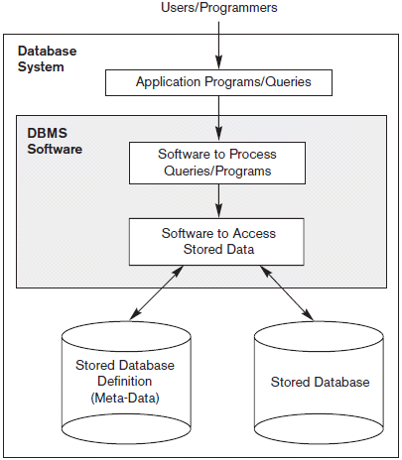

الشكل (4-1) نظام قواعد البيانات

تتضمن أغلب قواعد البيانات متوسطة الحجم والضخمة أنواعاً عديدة من السجلات وتملك العديد من العلاقات relationships بين السجلات انّ عمليات التحديث والاستعلام هذه يجب أن تُعرّف بدقة باستخدام لغة الاستعلام التي يتعامل معها نظام إدارة قاعدة البيانات قبل أن يتم تنفيذها أو معالجتها.

من الملائم في هذه المرحلة أن يتم وصف قاعدة البيانات على أنها جزء من نظام المعلومات Information System الخاص بالمؤسسة

**الفصل الخامس**

**تصميم النظام(واجهات الموقع)**

سنقوم في هذا الفصل باستعراض عمل البرامج التي بني عليها النظام , حيث انه في مشروعنا قد تم تناول مجموعه من الافكار , تضمنت هذه الافكار الواجهات المستخدمة في البرنامج وشكلها وعمليات الربط بينها وطريقة عملها .

في اي صفحه من الصفحات المستخدمة بلموقع تتكون من ثلاث اقسام , الراس ( Head ) والجسم ( Body ) والهامش ( Heather )

**الواجهة الرئيسية ( Home ) :**

صفحة البداية للمشروع تمكن المستخدم من الذهاب لتسجيل الدخول او انشاء حساب

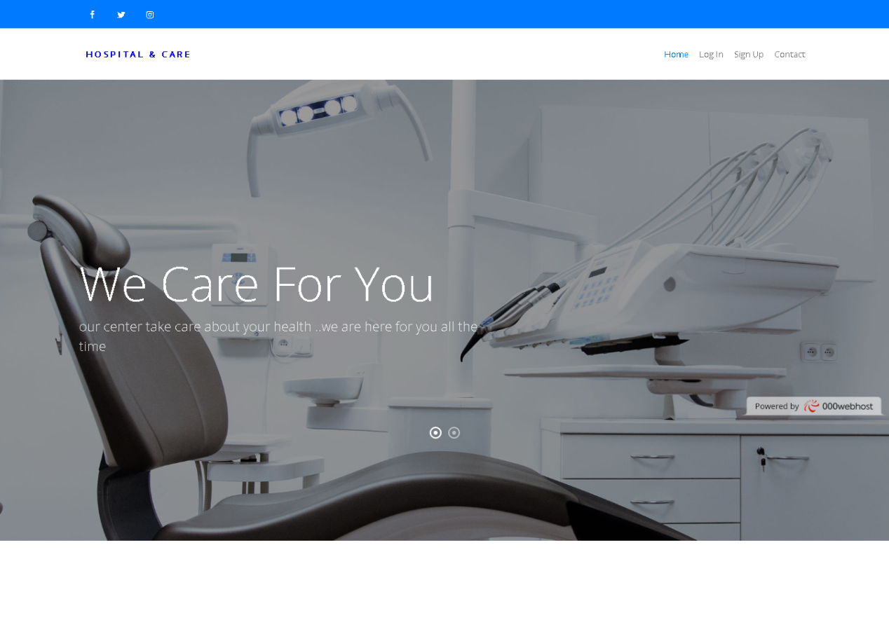

واجهة تسجيل الدخول حيث توجه المستخدم للصفحة الخاصة به سواء مريض او طبيب او مدير

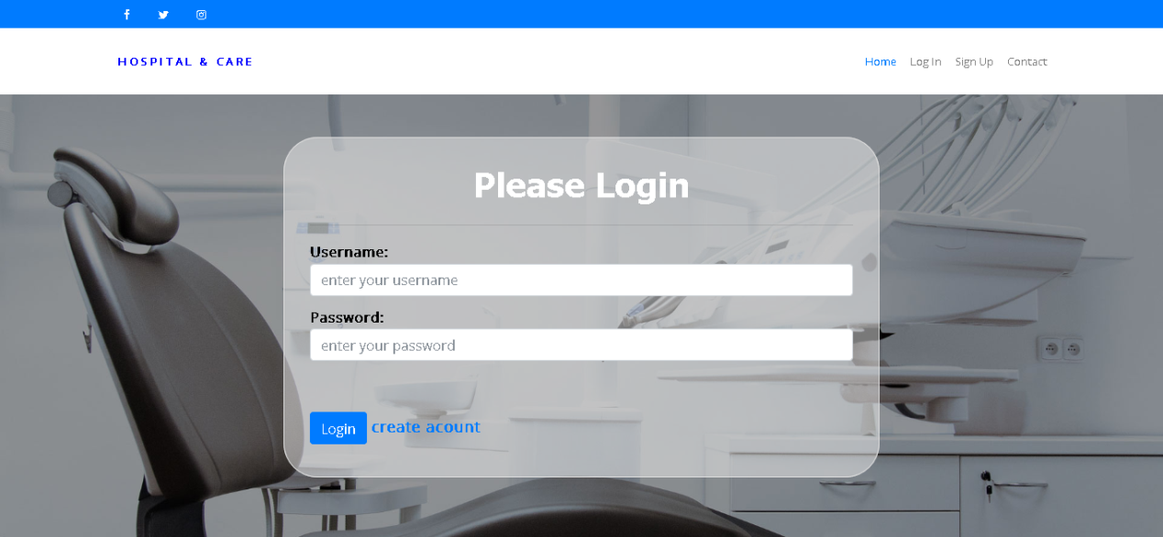

واجهة انشاء حساب : للانضمام للموقع والقدرة على تصفح العيادات والخدمات المتاحة

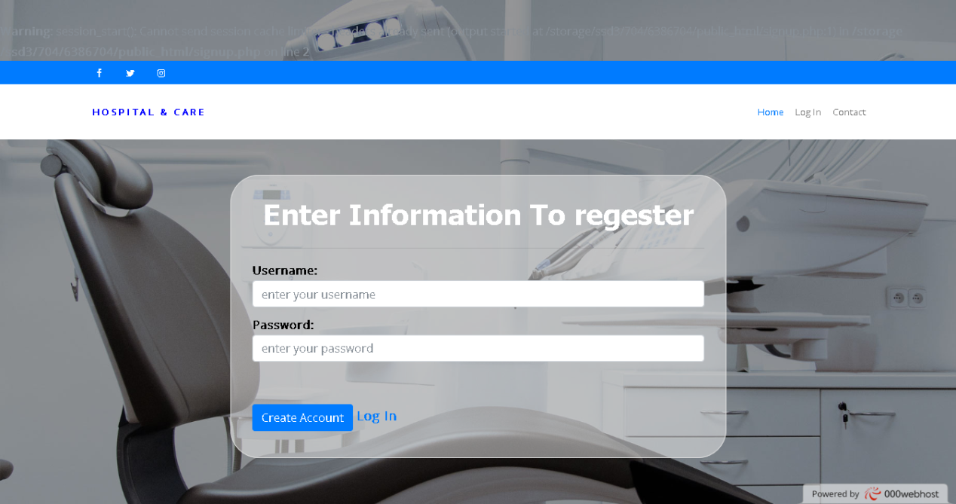

واجهة المرضى الرئيسية : تمكنهم من تصفح العيادات لمعرفة العيادة المراد حجز موعد فيها

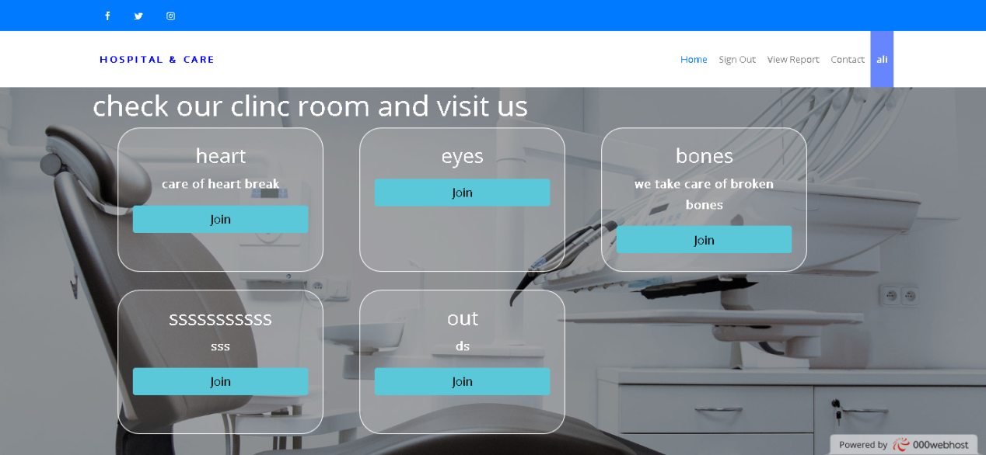

واجهة حجز موعد في عيادة ما يتم تحديد الحالة الصحية واسم الطبيب واليوم والوقت المراد ثم يتم تقديم الطلب

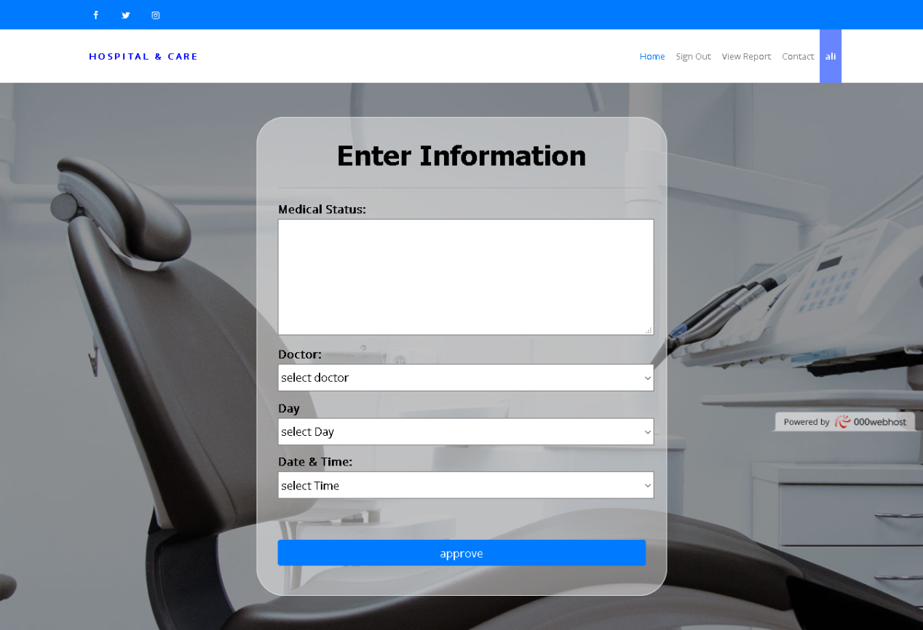

واجهة تقارير الطبيب : يستطيع من خلالها كل مريض متابعة ملفه الشخصي ورؤية المستجدات المحددة من قبل الطبيب

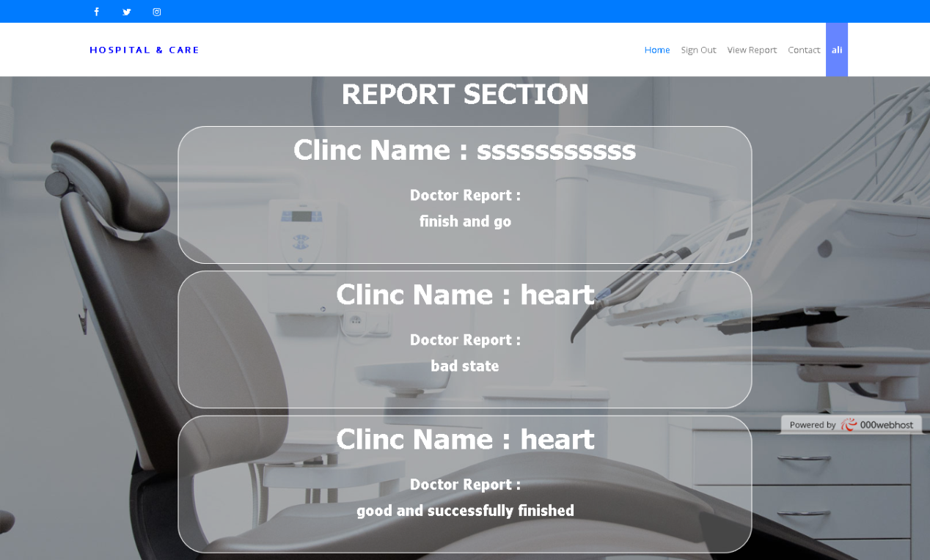

واحهة الطبيب الرئيسية : تسمح له بالتوجه لتجديد مواعيده او رؤية المرضى المسجلين لديه

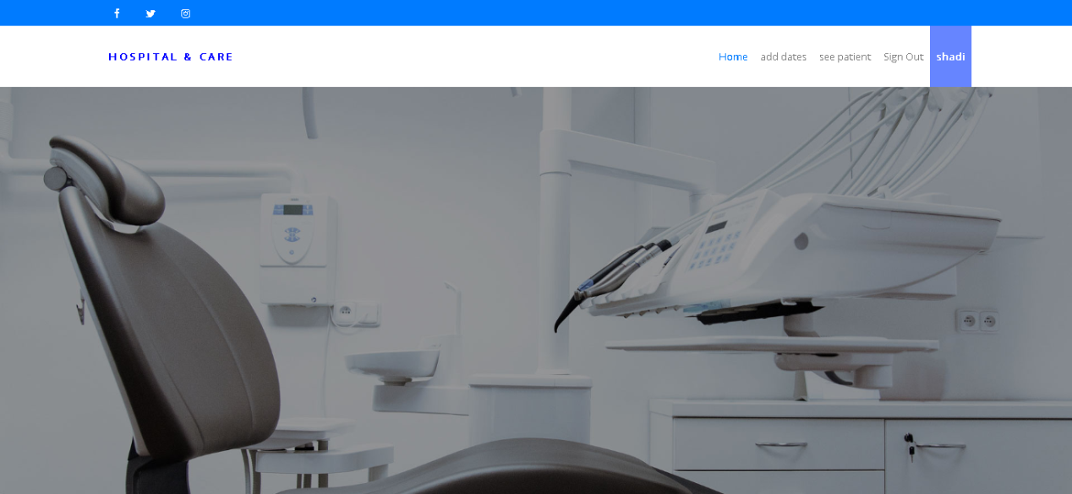

واجهة اضافة مواعيد الطبيب :

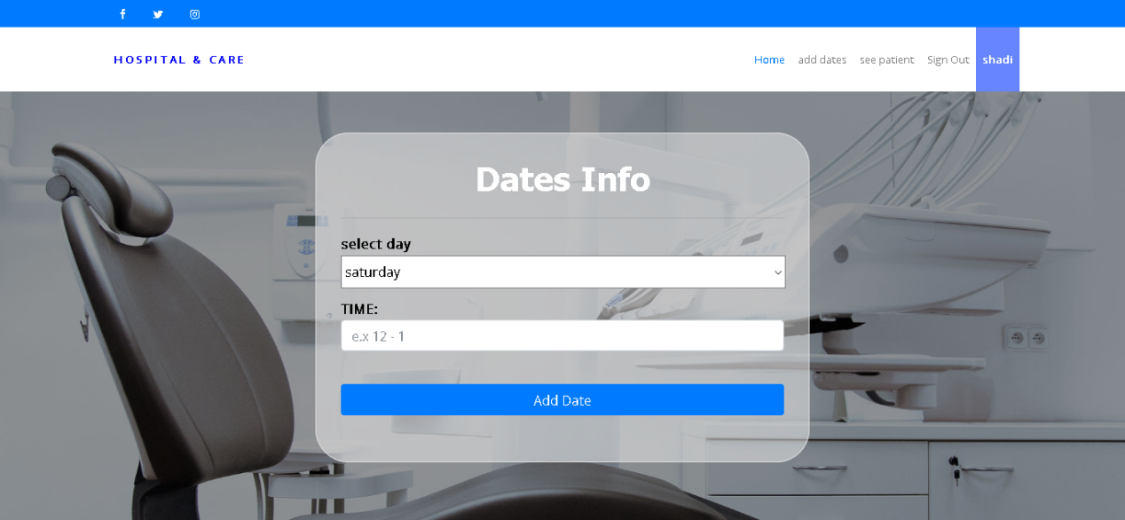

واجهة المرضى الخاصة بطبيب محدد :

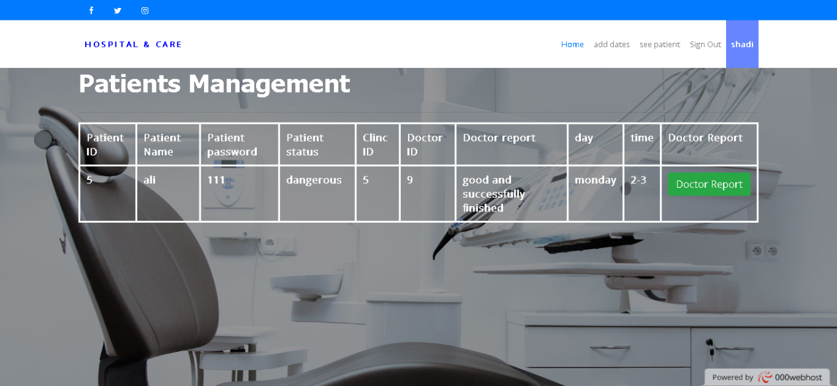

واجهة المدير الرئيسية :

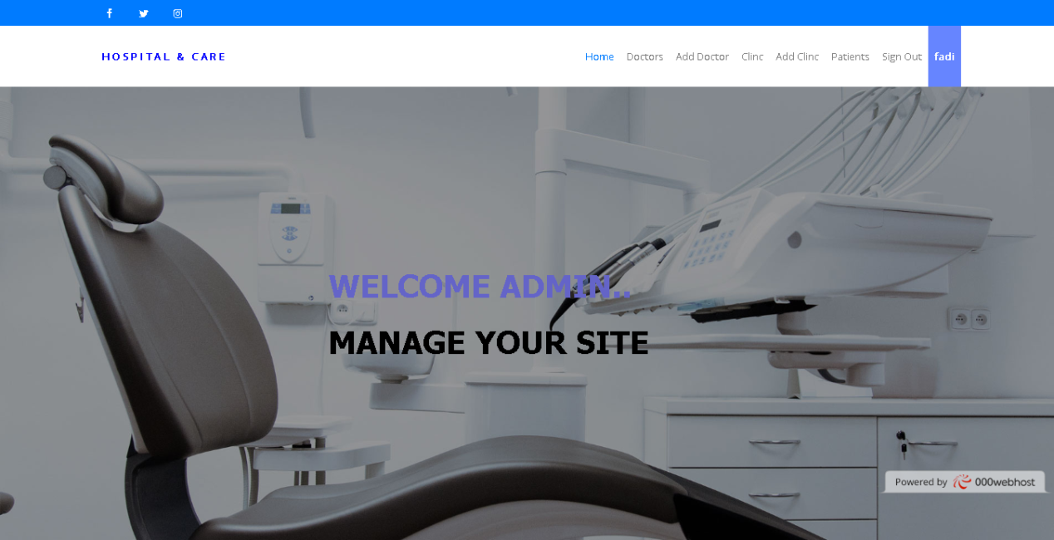

واجهة اضافة طبيب :

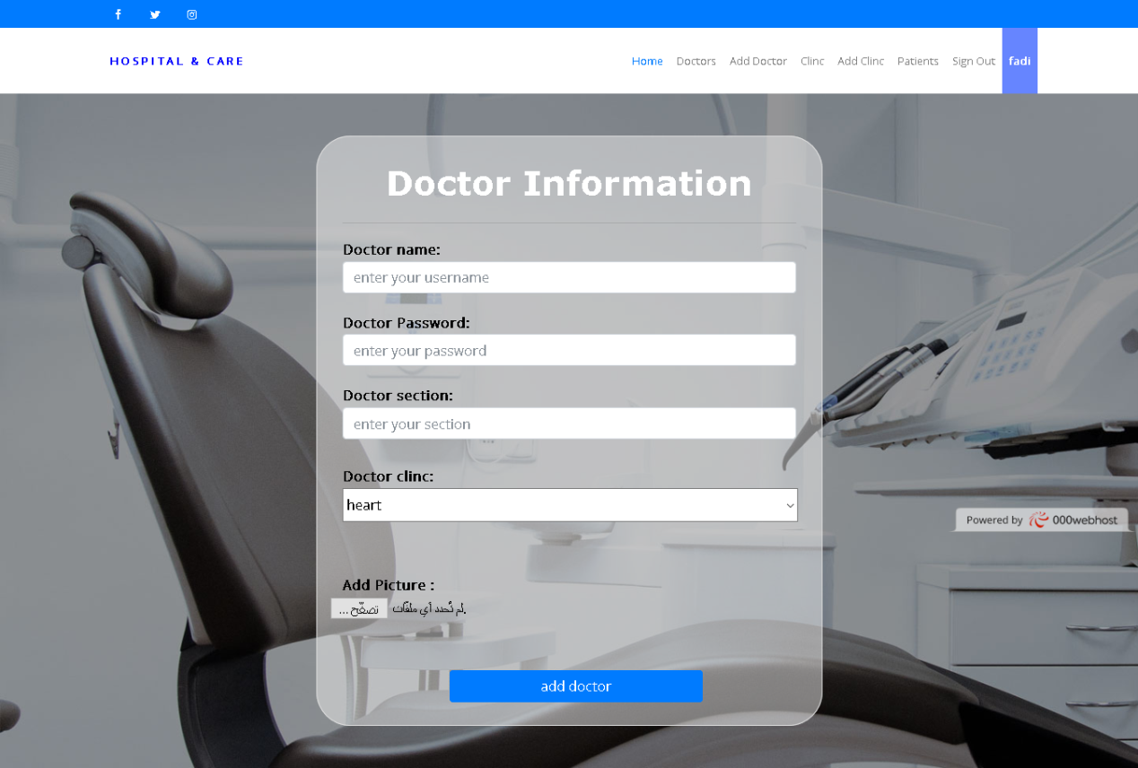

اجهة اضافة عيادة جديدة :

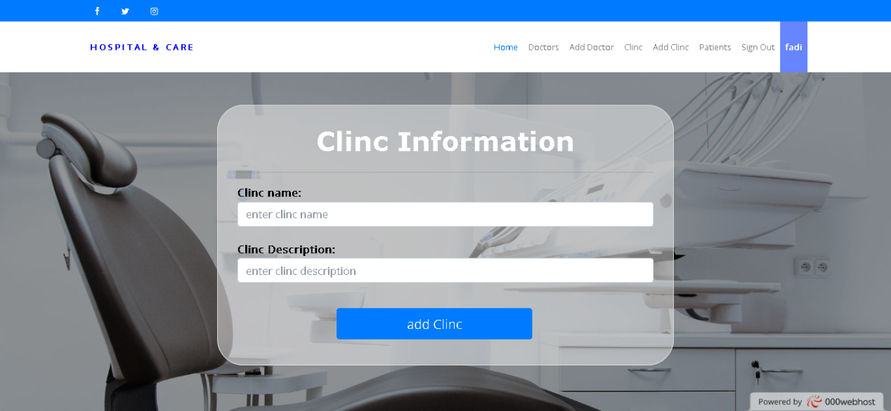

واجهة ادارة العيادات :

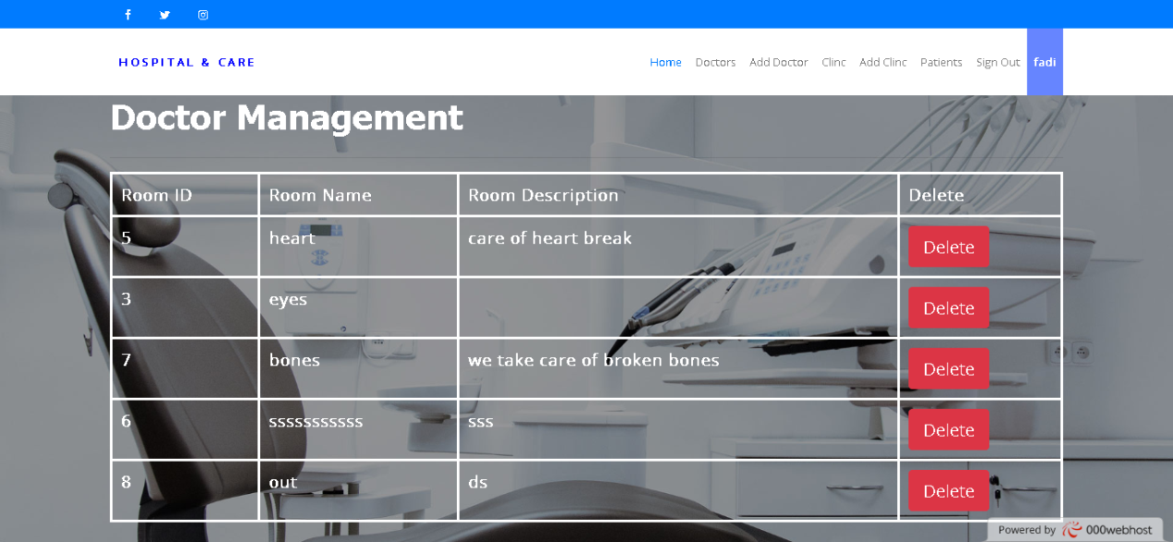

واجهة استطلاع سجلات المرضى :

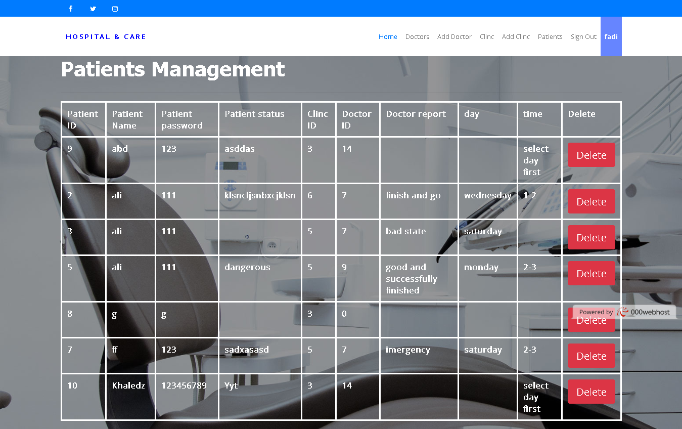

**واجهة التواصل :**

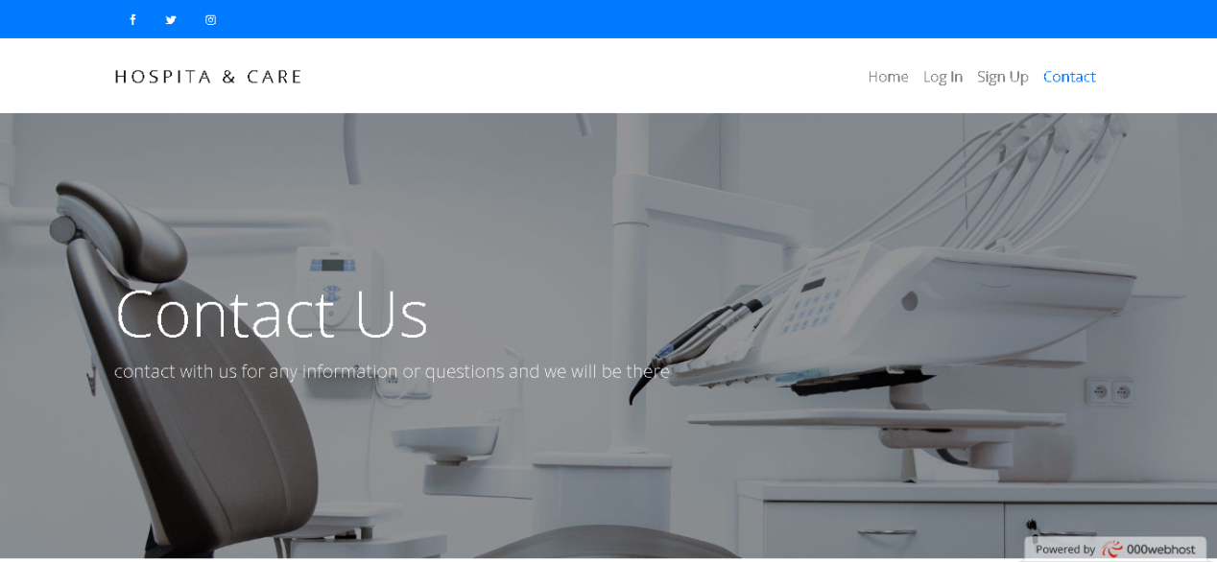

**الفصل السادس**

**الخاتمة**

**6-1-المشاكل التي واجهت المشروع:**

* واجهتنا مشكلة تعلم برامج جديدة خلال وقت قصير.
* مشكلة ربط البرمجيات المستخدمة مع أنظمة الحواسيب المتاحة.

**6-2-إمكانية تطوير المشروع:**

* إمكانية إرسال رسائل قصيرة للمستخدمين بأهم المنتجات والعروض المتوفرة في الشركة
* إنشاء تطبيق موبايل يحاكي عمل الموقع الالكتروني وتسهيل العمليات بالنسبة للمستخدمين والمدير .

**6-3-الخاتمة:**

* لقد تطور قطاع تكنولوجيا المدعومات وقواعد البيانات وأتمته النظم الصناعية تطورا كبيرا وأصبح من أكثر انواع العلوم انتشارا فقد أصبح العامل الاساسي في تقدم سائر العلوم والمجالات.
* مما تقدم يمكننا القول إن هذا المشروع الذي هو أحد تطبيقات هندسة المعلومات وقواعد البيانات يوضح وبشكل مفصل خطوات بناء نظام مؤتمت وربطه بقاعدة بيانات وواجهات سهلة وسلسة في التعامل مع المستخدم حيث بدئنا بتحليل النظام وتحديد متطلباته ثم تحديد البرمجيات اللازمة ثم بنينا قاعدة البيانات وانتهينا بالواجهات.

**المراجع :**

**1-د. علي سليمان، مدخل إلى قواعد البيانات، جامعة تشرين 2015**

**2-الشامل في إدارة قواعد البيانات ترجمة واعداد احسان الرفاعي _نهى حنقون.**

**بعض المواقع التي استفدنا منها في حل بعض المشكلات البرمجية:**

**3-http://stackoverflow.com**

**4-http://www.codeproject.com/KB/cs**

**5-** [**http://ar.html.net/tutorials/css/lesson1.php**](http://ar.html.net/tutorials/css/lesson1.php)

**6-** [**http://mawdoo3.com/تعريف_لغة_html**](http://mawdoo3.com/تعريف_لغة_html)

**7-** [**http://www.mobarmijoun.com/2015/12/aspnet-asp-mvc-web-api.html**](http://www.mobarmijoun.com/2015/12/aspnet-asp-mvc-web-api.html)